logo.png

BOM

H5 web前端

[www.bufanui.com](http://www.bufanui.com)

# 复习： offset

Scroll

client

Event

# 一、client

## 1.1 主要属性

1、clientWidth 获取网页可视区域宽度

clientHeight 获取网页可视区域高度

盒子调用： 指盒子本身。

body/html调用： 可视区域大小(如果存在调试窗口，则显示能看到的版面的宽高)。

2、clientX 鼠标距离可视区域左侧距离（event调用）

clientY 鼠标距离可视区域上侧距离（event调用）

3、clientTop/clientLeft 盒子的border宽高

## 1.2 三大家族区别（三大家族总结）

### 1.2.1 Width和height

clientWidth = width + padding //通过设置计算clientWidth （买手机，盒子里的都是我的）

clientHeight = height + padding

offsetWidth = width + padding + border (生产手机，要计算盒子的宽高，整体的空间)

offsetHeight = height + padding + border

scrollWidth = 内容宽度（不包含border）(能被卷的东西，如果超出计算整个内容)

scrollHeight = 内容高度（不包含border）

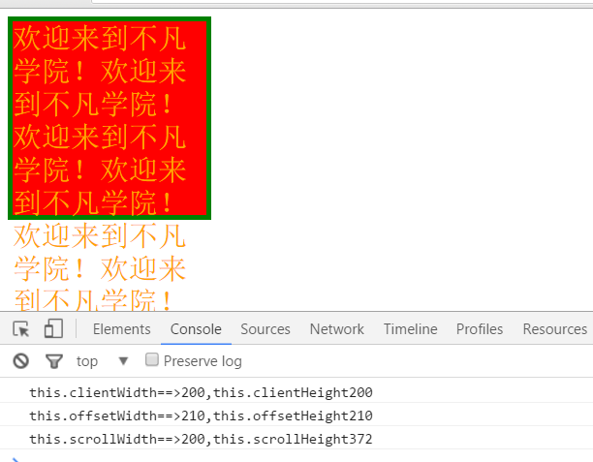

### 1.2.2 top和left

offsetTop/offsetLeft ：

调用者：任意元素。(盒子为主)

作用：距离父系盒子中带有定位的距离。

scrollTop/scrollLeft:(盒子也可以调用，必须有滚动条)

调用者：document.body.scrollTop/.....(window.onscroll==)

作用：浏览器无法显示的部分（被卷去的部分）。

clientY/clientX:（clientTop/clientLeft 值的是border）

调用者：event.clientX(event)

作用：鼠标距离浏览器可视区域的距离（左、上）。

## 1.3 client家族特殊用法之:检浏览器宽/高度(可视区域)

1.document.body.clientHeight (document.documentElement ) (ie和firfox都能用)

2.window.innerHeight (firefox能用)

推荐用innerHeight (忽略滚动条的宽度)

兼容写法：

var cWidth = window.innerWidth||this.clientWidth;

## 1.4 Onresize事件

Onscroll == > 有一个像素的改变都会触发

只要浏览器的大小改变，哪怕1像素，都会触动这个事件。

案例：根据浏览器可视区域大小，给定背景色

# 二、事件总结

1.window.onscroll 屏幕滑动

2.window.onresize 浏览器大小变化

3.window.onload 页面加载完毕

4.div.onmousemove 鼠标在盒子上移动

5.onmouseup/onmousedown == onclick

## 获得屏幕宽高

window.screen.width

分辨率是屏幕图像的精密度，指显示器所能显示的像素有多少。

我们的电脑一般：

横向1280个像素点，

纵向960个像素点。

web==》1920 版心1200

phone==》 750(iphone7 plus) 普通320

要求总结： 所有的bom对象

# 三、冒泡

事件冒泡: 当一个元素上的事件被触发的时候，比如说鼠标点击了一个按钮，同样的事件将会在那个元素的所有祖先元素中被触发。这一过程被称为事件冒泡；这个事件从原始元素开始一直冒泡到DOM树的最上层。(BUG)

什么是冒泡：子元素事件被触动，父盒子的同样的事件也会被触动。

取消冒泡就是取消这种机制。

## 3.1 阻止冒泡

w3c的方法是：（火狐、谷歌、IE11）

event.stopPropagation()

IE10以下则是使用：event.cancelBubble = true

兼容代码如下：

var event = event || window.event;

if(event && event.stopPropagation){

event.stopPropagation();

}else{

event.cancelBubble = true;

}

## 3.2 addEventListenner(参数1，参数2，参数3)

调用者是：事件源。 参数1：事件去掉on 参数2 ：调用的函数

参数3：可有可无。没有默认false.false情况下，支持冒泡。True支持捕获。

案例

跑马灯关闭

## 3.3事件委托

event.target(标准浏览器) event. srcElement(<=ie8)

兼容写法：

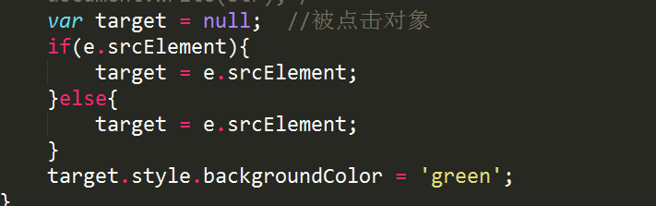

# 四、动画封装

## 4.1 获取任意类型的CSS样式的属性值

Div.style.width

div.currentStyle.width IE

Window.getComputedStyle(div,null).width; 火狐

他们的公共使用变量或者字符串获取属性值的方法都是：去电属性和点，然后加上中括号和属性的字符串形式。

Div.style[“width”];

div.currentStyle[“width”];

Window.getComputedStyle(div,null)[“width”];

## 4.2 回调函数

程序执行完毕，在次执行的函数。

在函数中给指定的函数定义一个形参，然后程序执行到最后，调用这个形参后面加一个括号。

## 4.3 动画封装

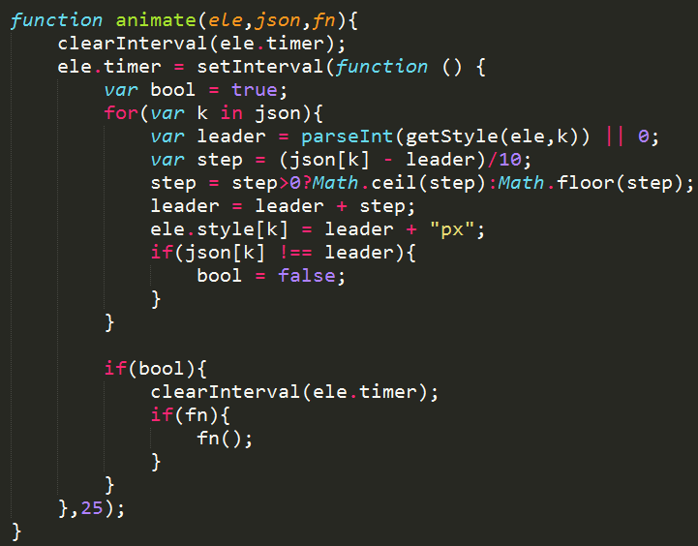

## 案例

鼠标跟随

360关闭广告